Δελτίο Τύπου
Ινστιτούτο Κύπρου: Ο Ιούλιος ήταν ο πιο θερμός μήνας των τελευταίων 4 δεκαετιών

Το φετινό καλοκαίρι σύμφωνα με την Υπηρεσία Κλιματικής Αλλαγής του Copernicus (C3S), ήταν με μεγάλη διαφορά το θερμότερο που έχει καταγραφεί παγκοσμίως, με μέση θερμοκρασία 16,77°C, ή 0,66°C πάνω από το μέσο όρο.

Αντίστοιχο φαινόμενο, και μάλιστα σε μεγαλύτερο βαθμό, παρατηρήθηκε και στην Κύπρο όπου σύμφωνα με ερευνητές του τμήματος Περιβαλλοντικών Προβλέψεων του Κέντρου Αριστείας για την Κλιματική και Ατμοσφαιρική Έρευνα (CARE-C) του Ινστιτούτου Κύπρου, τον Ιούλιο η μέση τιμή της θερμοκρασίας στο σταθμό Αθαλάσσας ήταν 40,0°C, με αποτέλεσμα ο μήνας να είναι ο πιο θερμός που έχει καταγραφεί τις τελευταίες τέσσερεις δεκαετίες. Επιπρόσθετα, κατά το μήνα Ιούλιο καταγράφηκαν οι περισσότερες συνεχόμενες υψηλές θερμοκρασίες, διάρκειας 16 ημέρων.

Χρησιμοποιώντας δεδομένα μετεωρολογικών σταθμών του Τμήματος Μετεωρολογίας, οι ερευνητές του Ινστιτούτου Κύπρου ανέλυσαν τις ετήσιες διακυμάνσεις της μέσης θερμοκρασίας πάνω ή κάτω από τον μακροχρόνιο μέσο όρο, για κάθε καλοκαιρινό μήνα στο σταθμό της Αθαλάσσας, από το 1983 (όταν άρχισαν οι καταγραφές) μέχρι το 2023. Οι συνθήκες τον Ιούνιο 2023 ήταν φυσιολογικές, με τη μέση μηνιαία θερμοκρασία στους 33,9°C, σχεδόν ίδια με τη μακροπρόθεσμη μέση τιμή. Αντίθετα, η αύξηση της θερμοκρασίας κατά τους υπόλοιπους δύο καλοκαιρινούς μήνες επιταχύνθηκε την ίδια περίοδο, με τη μέση θερμοκρασία του αέρα το 2023 να είναι 40,0°C για τον Ιούλιο και 38,9°C για τον Αύγουστο, 2,6°C και 1,5°C αντίστοιχα θερμότερη από την κανονική της περιόδου 1991-2020.

Εκτός από την αύξηση της θερμοκρασίας σε μέση μηνιαία βάση, τα πρόσφατα καλοκαίρια στην Κύπρο παρουσιάζουν επίσης ασυνήθιστα υψηλές θερμοκρασίες σε μεμονωμένες ημέρες. Για παράδειγμα, στο σταθμό της Αθαλάσσας, κατά τη διάρκεια του 2020 υπήρξαν συνολικά 48 ημέρες με μέγιστη θερμοκρασία μεγαλύτερη από 40,0°C, εκ των οποίων οι 30 σημειώθηκαν κατά τη διάρκεια του καλοκαιριού και οι υπόλοιπες σε άλλους μήνες: 6 τον Μάιο, 9 τον Σεπτέμβριο και 1 τον Οκτώβριο. Το καλοκαίρι του 2023 στο σταθμό αυτό, καταγράφηκαν συνεχιζόμενες μέρες με πολύ υψηλές θερμοκρασίες: κάθε μέρα μεταξύ 13 και 29 Ιουλίου (ένα διάστημα 16 ημερών) η μέγιστη θερμοκρασία ξεπέρασε τους 40,0°C. Αυτή η διάρκεια ακραίας ζέστης είναι πρωτοφανής τα τελευταία 41 χρόνια με βάση τα δεδομένα στο σταθμό Αθαλάσσας. Το προηγούμενο ρεκόρ καταγράφηκε τον Ιούλιο του 1987 και του 2000, όπου υπήρξαν 10 συνεχόμενες ημέρες με μέγιστη θερμοκρασία που ξεπέρασε τους 40,0°C.

Αξίζει να σημειωθεί ότι οι αποκλίσεις από τον μακροχρόνιο μέσο όρο για τον σταθμό της Αθαλάσσας (και παρόμοιες που καταγράφηκαν σε άλλους σταθμούς στην Κύπρο) είναι πολύ μεγαλύτερες από τις αποκλίσεις της θερμοκρασίας που αναφέρει το C3S για ολόκληρο τον πλανήτη. Επίσης, οι συνεχόμενες ακραίες θερμοκρασίες που καταγράφηκαν το μήνα Ιούλιο στην Κύπρο, αποτελούν άλλη μια ένδειξη ότι η υπερθέρμανση του πλανήτη εκδηλώνεται με διαφορετική ένταση σε περιφερειακή κλίμακα και σαφή απόδειξη (μεταξύ άλλων) ότι η ανατολική Μεσόγειος και η Μέση Ανατολή είναι επίκεντρο (hotspot) κλιματικής αλλαγής.

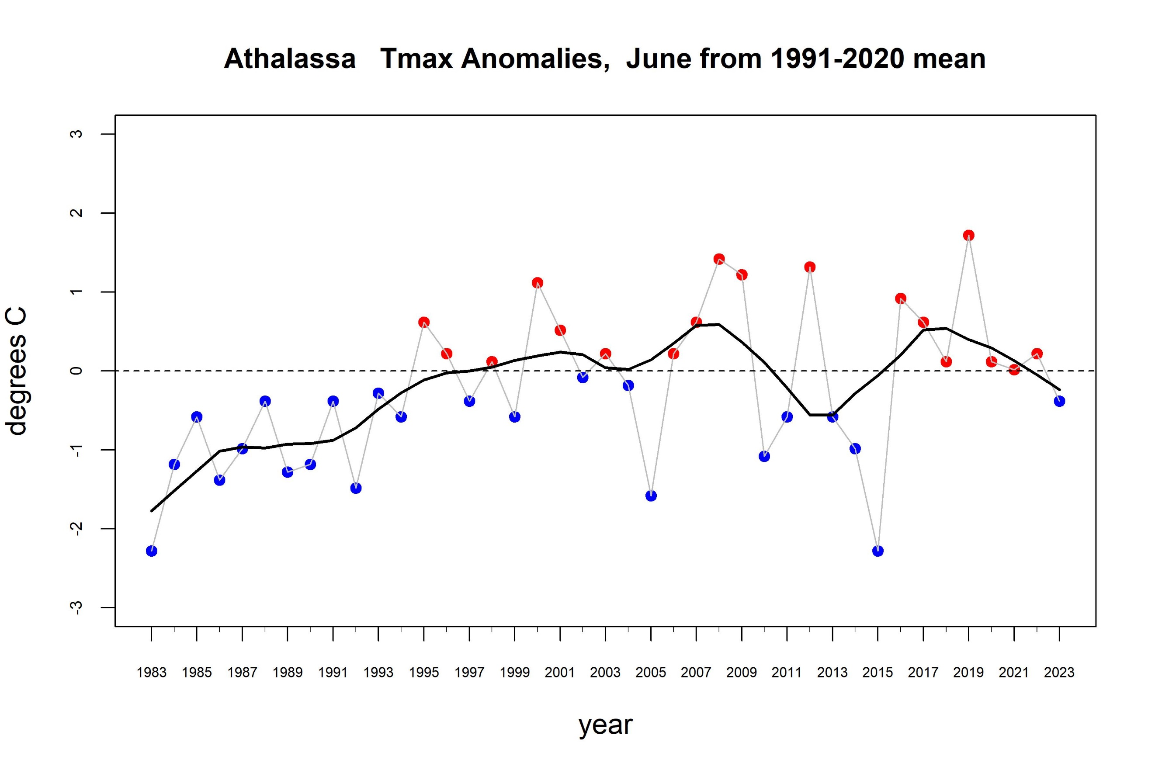
Σχήμα 1. Χρονοσειρές των αποκλίσεων Tmax από το μακροπρόθεσμο μέσο όρο τον Ιούνιο για το σταθμό Αθαλάσσας στη Λευκωσία. Οι κόκκινοι κύκλοι υποδεικνύουν θερμότερες και οι μπλε κύκλοι ψυχρότερες από τις κανονικές συνθήκες. Δεδομένα από το Τμήμα Μετεωρολογίας της Κύπρου.

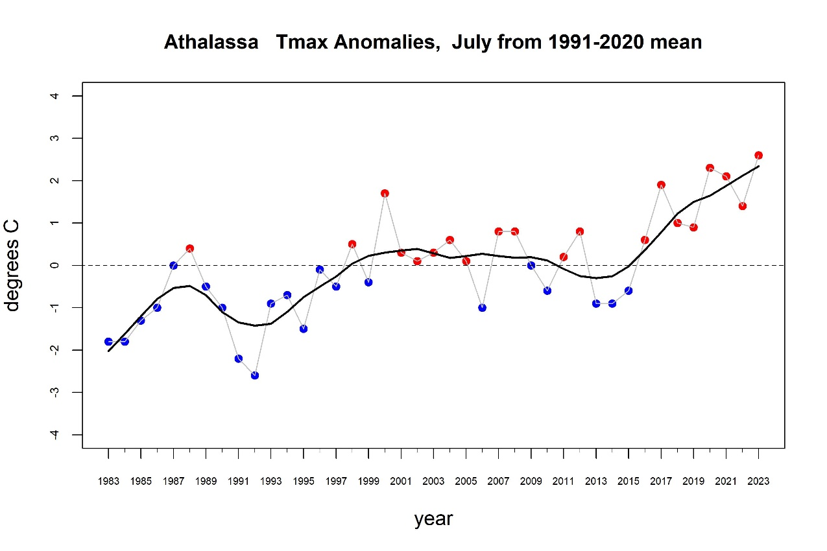

Σχήμα 2. Χρονοσειρές των αποκλίσεων Tmax από τον μακροπρόθεσμο μέσο όρο τον Ιούλιο για τον σταθμό Αθαλάσσας στη Λευκωσία. Οι κόκκινοι κύκλοι υποδεικνύουν θερμότερες και οι μπλε κύκλοι ψυχρότερες από τις κανονικές συνθήκες. Δεδομένα από το Τμήμα Μετεωρολογίας της Κύπρου.

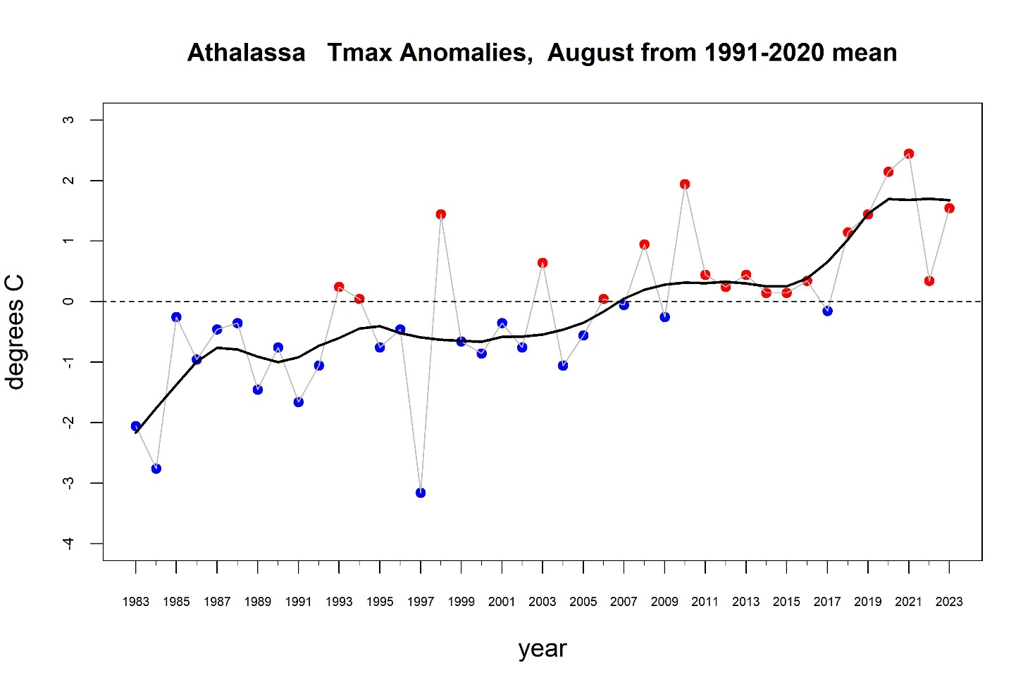
Σχήμα 3. Χρονοσειρές των αποκλίσεων Tmax από τον μακροπρόθεσμο μέσο όρο τον Αύγουστο για τον σταθμό Αθαλάσσας στη Λευκωσία. Οι κόκκινοι κύκλοι υποδεικνύουν θερμότερες και οι μπλε κύκλοι ψυχρότερες από τις κανονικές συνθήκες. Δεδομένα από το Τμήμα Μετεωρολογίας της Κύπρου

